劳模劳动工匠精神主题文化园（二期）
预算明细
序号 | 内容 | 材质 | 规格（cm） | 数量 | 预算  （元） | 备注
1 | 劳动精神雕塑制作安装 | 方管骨架、铁板切割、焊接、喷漆，立面照片为雪弗板+亚克力uv喷涂 | 400-220cm-50cm厚 | 1个 | 26000.00 | 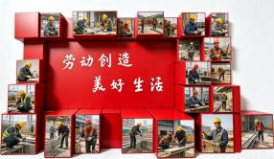
2 | 劳动长廊立体字制作安装 | 背板12MM,雪弗板雕刻面粘红色亚克力雕刻字 | 20-20cm-13mm厚 | 45个 | 2520.00 | 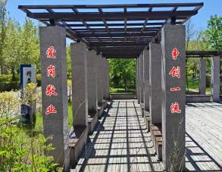
合计：28520.00元

